INNOVATECH 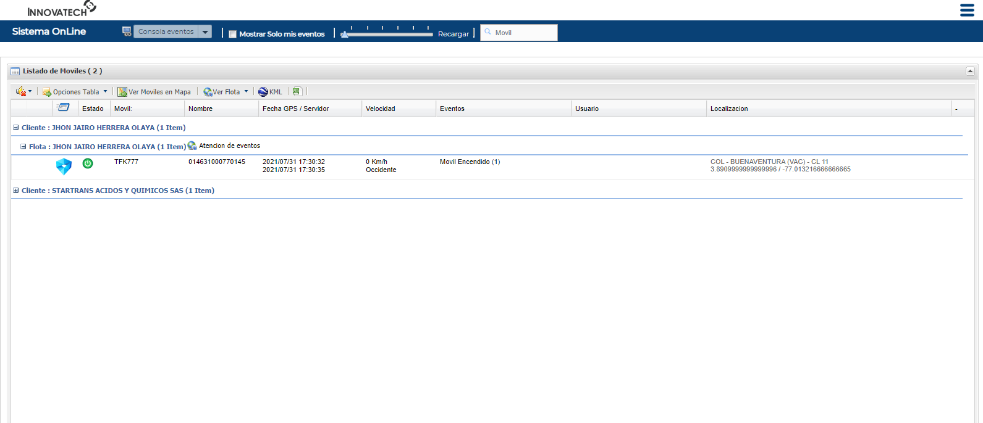

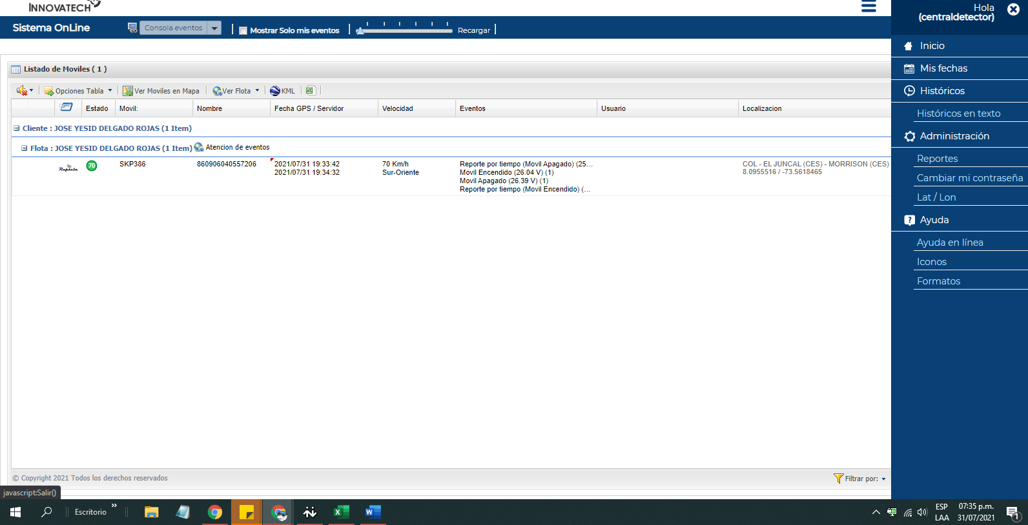

SIN ASIGNAR HASTA LAS 6 PM

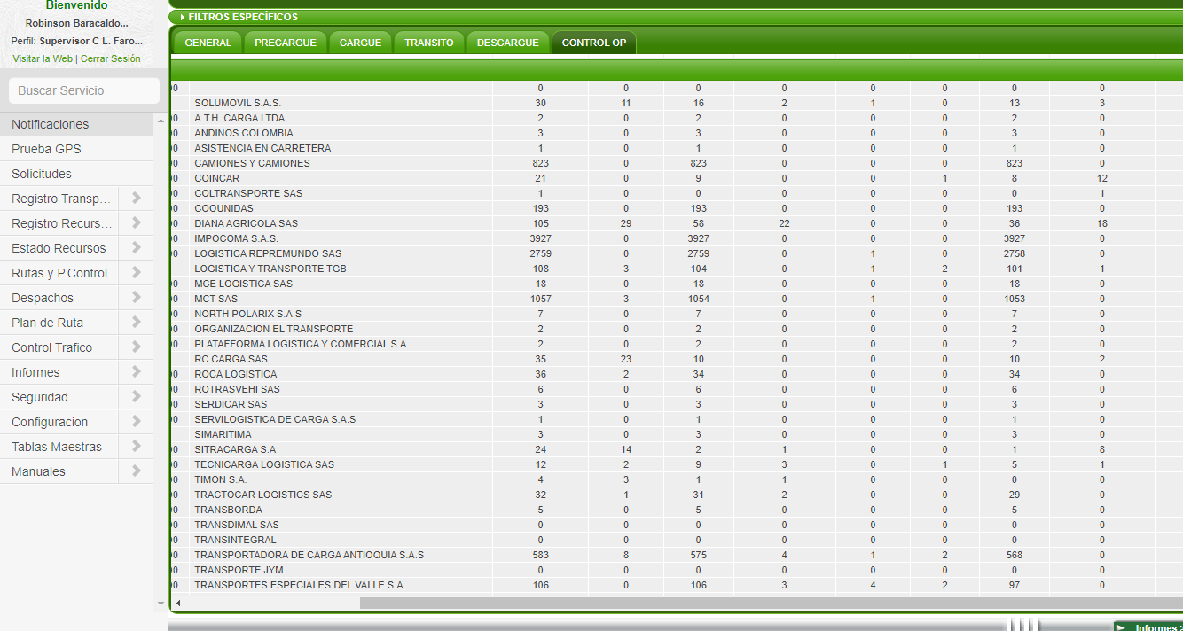

SIN RUTAS

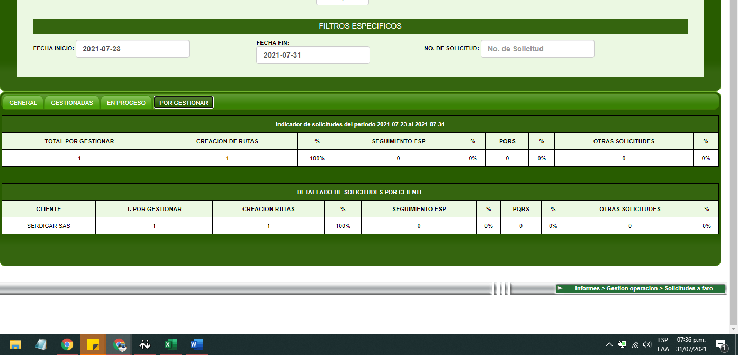

ENTREGA POR MEET CORREO AVANSAT

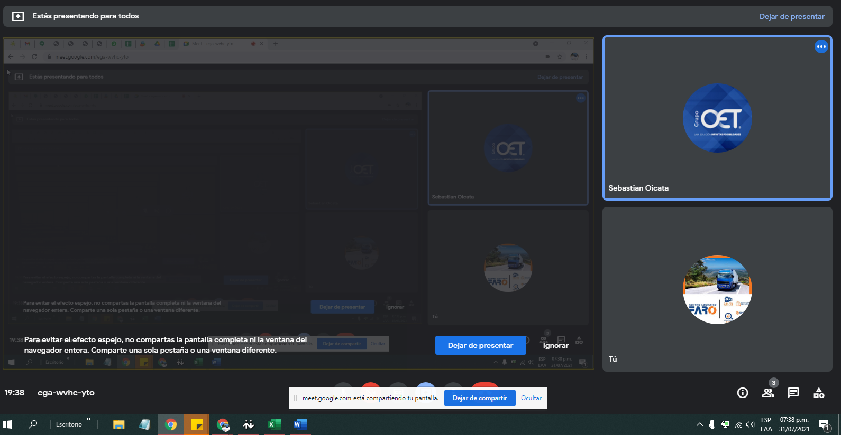

REGISTRO POR HORAS

